- ECC9的分布式组成。
1）中心节点，运行调度，告警，报表，界面等服务的机器。
2）代理节点（也可以叫分布式节点），是监测器的运行的节点，负责采集数据提交到中心节点。
- 部署步骤
1）取得中心节点的机器名。
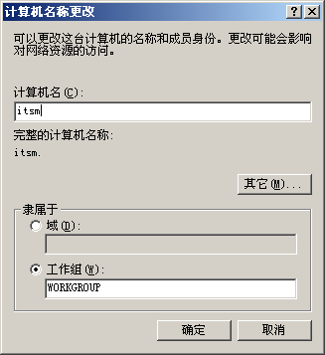
2）在需要安装代理节点的机器的SYSTEM32\drivers\etc\hosts文件中配置中心节点的名字指向中心节点的IP地址。然后ping一下名字，确认该名字能ping得通。
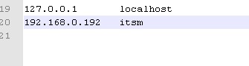
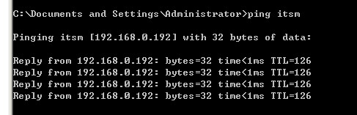
3）在代理节点机器上安装代理节点的安装程序。在主服务器设置页面中配置如下，主服务器填中心节点的计算机名，应用名填localhost .
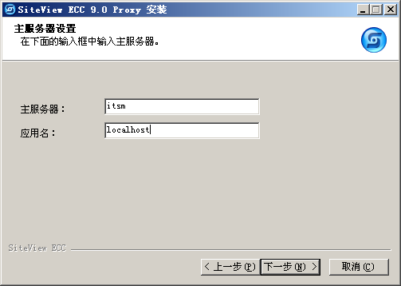
4)在ECC9的菜单“分布式节点”中能看到配置的代理节点（代理节点名为monitorproxy@计算机名）表示配置成功。在添加监测器的时候就可以选择监测器运行的代理节点了。

